閱讀活動設計：鄒敦怜

小狐狸貝貝 一起回家去
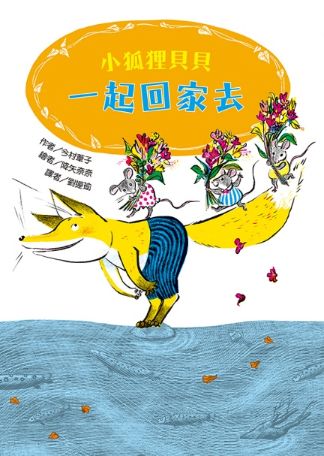
作者╱今村葦子 繪者╱降矢奈奈
故事簡介
《小狐狸貝貝：一起回家去》是一個關於「同行」、「幫助」與「被幫助」的溫暖冒險故事。
故事從一個奇怪的行動開始。小狐狸貝貝聽聞爸爸說到白天與夜晚的關係，決定代替地球轉動，但無論他怎麼翻、怎麼轉，夜晚始終沒有降臨。這讓他愈翻愈困惑，心裡開始浮現一個不安的念頭——是不是世界出了什麼問題？
就在他感到疑惑與害怕的時候，更不可思議的景象出現了——花朵竟然排成一列，像是在行走。原來，那並不是花在移動，而是一群小老鼠抱著大大的花束，正要前往參加一場盛大的婚禮。
貝貝從一開始的驚嚇，慢慢轉為好奇，最後被邀請加入這場熱鬧的行列。他一邊跟著隊伍前進，一邊也開始參與其中——摘花、準備花束，彷彿自己也成為婚禮的一份子。
然而，前往婚禮的路途並不順利。一條看似簡單的小河，卻成了小老鼠們難以跨越的障礙。對貝貝來說輕而易舉的跳躍，對小老鼠而言卻充滿危險。於是，貝貝主動伸出援手，用自己的身體當作橋樑，幫助一隻又一隻小老鼠安全渡河。
在這段過程中，貝貝第一次感受到「幫助別人」帶來的成就與喜悅。膽小的小老鼠一邊顫抖，一邊說起自己喜歡結婚典禮的原因——老鼠的世界，是一個龐大而熱鬧的家族。幫助了小老鼠們，貝貝也逐漸融入這個原本陌生的群體。
他們抵達了森林深處的婚禮現場。貝貝參與了一場熱鬧又溫馨的典禮。就在一切看似圓滿時，新的困難卻悄然出現——河水突然暴漲，原本可以輕易通過的小河，變成了湍急又危險的阻隔。這一次，輪到貝貝陷入困境。
令人意想不到的是，曾經被貝貝幫助的小老鼠們，開始展現驚人的力量。他們召集龐大的家族成員，齊心協力啃咬樹幹，在暴漲的河面上建起一座堅固的橋。這座橋，不只是通往對岸的道路，更像是「回應」與「連結」悄悄形成的結果。
最後，貝貝與所有朋友一起安全過河。當他踏上回家的路時，他已經不是原來的貝貝了。他經歷過「幫助與被幫助」，從想用一己之力翻轉世界的貝貝，變成懂得走向他人、與他人一起前進的貝貝。
這個故事以一段看似奇幻的旅程為主軸，透過從困惑、參與、付出到回收的歷程，細膩描繪了關係的建立與情感的流動。讀者跟著貝貝一起走過這段路，也慢慢感受到：世界並不會因為一個人努力翻轉就改變，當你願意伸出手，走向別人時，事情便開始悄悄不同了。
書名中的「一起回家去」，暗示著這不只是一場回家的路，更是一段學會如何與世界同行的旅程。

閱讀動動腦—文本討論
- 內容理解題
- 貝貝為什麼在草原上不停翻筋斗？他原本以為會發生什麼事？
- 貝貝翻了很多次之後，為什麼開始感到困惑與不安？
- 貝貝看到「會走路的花」時，為什麼會感到害怕？後來他發現真相是什麼？
- 小老鼠們要去哪裡？他們手上抱著什麼東西？
- 貝貝為什麼會加入小老鼠的隊伍？他在路上做了哪些事情？
- 小老鼠們遇到什麼困難，無法繼續前進？貝貝用什麼方法幫助小老鼠過河？
- 在過河的過程中，那隻膽小的小老鼠說了哪些話？這段話之後又出現了幾次？小老鼠透露的家庭關係，與後面的故事發展，有怎樣的關聯性？
- 貝貝在婚禮現場做了哪些事情？這些活動讓婚禮氣氛有怎樣的改變？對於他和老鼠家族們的關係，又有怎樣的轉變？
- 回程時，小河發生了什麼變化？為什麼變得危險？
- 面對暴漲的河水，小老鼠們用了什麼方法幫助大家過河？
- 故事最後，貝貝回家的時候，和一開始的貝貝有什麼不同？
- 情感與價值思考題
- 當貝貝怎麼翻都無法讓白天變成夜晚時，如果你是他，你的心情會是什麼？
- 當貝貝看到「會走路的花」時感到害怕，這種「誤會」在生活中有沒有類似的經驗？
- 貝貝願意幫助小老鼠過河，這樣的行為展現了他什麼樣的特質？
- 小老鼠不斷的跟貝貝說喜歡婚禮的原因，是因為有著龐大的家族。當遇到連貝貝也無法解決的河水暴漲情況，家族的「團體合作」帶來了什麼改變？
- 貝貝從「想自己改變世界」到「與他人一起解決問題」，這樣的轉變代表什麼成長？
- 故事中的「橋」出現了兩次（貝貝當橋、老鼠搭橋），這兩種「橋」各代表什麼意義？
- 想像與延伸題
- 假如貝貝沒有遇到這群小老鼠，你覺得他會一直翻筋斗翻到什麼時候？後來可能會發生什麼事？
- 如果你是婚禮上的小老鼠，你會想送什麼特別的禮物給幫助大家的貝貝？為什麼？
- 除了啃咬樹幹，你覺得老鼠家族還可以用什麼方法渡過暴漲的大水？
- 想像一下，貝貝回到家後，會怎麼跟爸爸描述這場冒險？他可能會特別提到哪些事情？
- 書名《一起回家去》，除了指貝貝回家，你覺得還有誰也在這段旅程中，找到了屬於自己的「家」？
閱讀動動腦—延伸生活經驗（素養題）
- 認識自然界的工程師

故事中老鼠合力咬斷樹木搭橋，展現了令人驚嘆的本能 。請查一查，自然界中還有哪些著名的「工程師」動物？（例如：河狸築壩、蜜蜂築巢、織布鳥築窩……）牠們是如何透過分工合作完成巨大的工程？而這些鬼斧神工的自然建築，又給人類的科技或建築帶來了哪些啟發？

二、理解世界的方式

貝貝一開始以為只要自己不停翻轉，就能讓白天變成夜晚，但事實並未如他所願 。想一想，貝貝這種「想靠一己之力扭轉世界」的想法，反映了他用怎樣的方式在理解世界？在你的生活經驗中，是否也曾有過「以為事情會這樣發生，結果卻完全不同」的時刻？請分享你的觀察與體悟。
- 互助共好的實踐

貝貝與老鼠家族的互動，正是「互助共好」的典範 。貝貝單打獨鬥的力量，能在小狀況發揮作用；老鼠家族群策群力的團結，在危機時刻反而扭轉了局勢 。想一想，在我們居住的社區或學校中，有哪些任務必須依靠「彼此互助」才能完成？（例如：社區守望相助、班級環境大掃除、資源回收）我們還能在哪些方面，號召更多人投入團結的行列，展現共好的價值？

四、建立「友誼存摺」

貝貝透過主動幫助別人，為自己存下了一筆珍貴的「友誼」 。試著觀察班上或身邊的朋友，當他人需要協助時（例如：東西掉了、心情沮喪、功課遇到困難），你可以如何付出實際行動？請記錄下你為朋友付出的微小善意，看著你的「友誼存摺」慢慢變厚。
閱讀延伸活動—多元表現閱讀實作
活動一：封面猜一猜
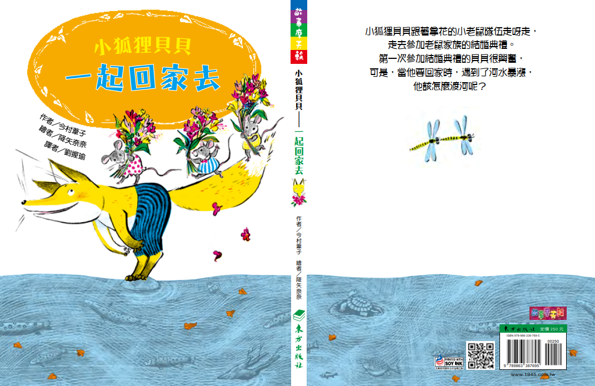

1.書名《一起回家去》，你覺得「一起」指的是誰？是單純回家，還是有更深的意思？
2.封面中的貝貝正在做什麼？他的表情與動作，透露了什麼訊息？
3.封面或封底中，還有哪些其他的角色？這些角色跟故事會有怎樣的關聯性？
4.讀完之後再回來看封面，你覺得這個畫面最可能出現在故事的哪一段？

活動二：貝貝的行動軌跡
1.貝貝在故事中經歷了一段旅程，下面是幾個跟他有關的重要行動，請按照時間順序排列。

(1)不停翻筋斗，想讓世界改變
(9)老鼠家族們全力動員，幫助貝貝過河
(2)遇見小老鼠，感到疑惑與不安
(7)參與老鼠家族的婚禮
(3)觀察小老鼠的行動
(8)準備回家時，遇到河水暴漲
(5)主動幫助小老鼠，用身體當橋
(4)要過河了，小老鼠無法過河
(6)小老鼠順利過河
(10)貝貝順利回家

答案：

2.這幾個都是故事中重要的情節，挑你最喜歡的情節，寫出你讀到這一段時，心中有怎樣的想法。
參考：
我選的是「參與老鼠家族的婚禮」這一段。
讀到這裡，我覺得很溫暖，因為貝貝原本只是幫助小老鼠，後來卻被邀請參加婚禮，代表他已經成為這個群體的一份子。
在婚禮中，他「發明」了老鼠用尾巴跳繩的活動，安撫哭鬧的小老鼠，也讓大家都開心的參與其中。
這一段讓我感覺到，當我們主動幫助別人時，不只是解決問題，也有機會建立真正的關係。

我的想法：

活動三：婚禮現場報導——創意新聞報導

故事中描述了森林裡發生的「跨種族」互助事件。請化身為森林電視臺的記者，進行實況報導。報導的內容要包含下面幾個重點：
- 新聞標題+新聞內容
- 採訪對象 (至少一位)
- 記者總結

撰寫時，參考故事中的相關描述，寫出符合故事情節的報導。

參考 ：

森林喜訊！跨物種婚禮熱鬧登場
【森林電視臺報導】
本臺記者今日深入森林，直擊一場特別的婚禮。這場婚禮由小老鼠家族舉辦，現場氣氛熱鬧又溫馨，最特別的是，一位外來的「狐狸貝貝」也受邀參與，成為全場注目的焦點。
記者在現場看到，小老鼠們忙進忙出，有的準備食物，有的布置場地，整個森林充滿歡笑聲。在婚禮進行時，貝貝還發明了一個有趣的活動——用尾巴一起跳繩，讓原本哭鬧的小老鼠也開心的笑了起來，現場氣氛更加熱絡。
本臺特別訪問了一位參加婚禮的小老鼠。牠興奮的說：「本來我們只是請貝貝幫忙過河，沒想到他還願意留下來陪我們參加婚禮，我們真的很感謝他！」
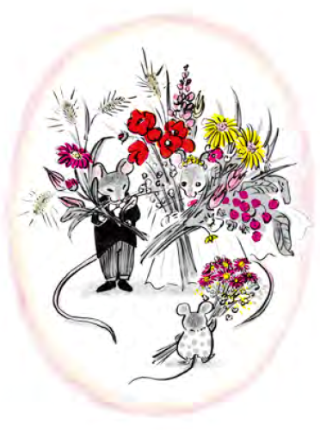
另外，貝貝也表示：「一開始我只是想幫忙，沒想到能一起參加這麼熱鬧的婚禮，讓我覺得很開心。」
本臺記者觀察，這場婚禮不只是一次慶祝活動，更展現了不同族群之間的互助與信任。從一開始的幫助，到後來的參與與分享，這段經歷讓人看見，當願意伸出手時，也能收穫溫暖與連結。
以上是森林電視臺記者，在現場為您帶來的報導。

活動四：解決問題方法蒐集
閱讀故事時，你會發現角色常會經歷「遇到問題或困難」→「解決問題」的過程。這些問題，有些是外在的事件，有些是心裡想法的轉變。解決的方式有時是角色自己想辦法，有時則是透過他人的幫助。這樣的過程，會讓事情出現新的發展，也帶來下一段故事。
請重新閱讀故事，找出至少三個這樣的情節，簡單的句子填寫，並整理如下：
遇到的問題 | 解決的方法 | 帶來的改變
參考  貝貝想一直翻筋斗，想讓世界改變。 | 雖然沒有成功，但持續嘗試。 | 發現事情沒有改變，原本的想法產生動搖。

活動五：故事朗讀劇場
1.閱讀故事，挑選一段你喜歡的情節，段落中需包含至少「六句對話」。
2.分配角色，揣摩角色的心情，用適當的語氣朗讀句子。
3.將朗讀內容錄音，回放聆聽，想一想：你的聲音是否能表現出故事的情緒與氛圍？
參考段落：
1.P26~28 貝貝幫助小老鼠過河，並且跟著參加婚禮。
2.P46~51 貝貝要回家時，遇到河水暴漲，小老鼠反而不害怕。
活動六：故事角色猜一猜

1.選出故事中九個重要角色（如：貝貝、狐狸爸爸、小公鼠、小母鼠、老鼠長輩等），填入九宮格中。


2. 分成兩組，輪流描述角色的行為或特色，讓對方猜出角色名稱。描述時，可以從「做了什麼事」、「說過什麼話」、「有什麼特點」來說明。
參考：
- 他告訴貝貝，夜晚走了換白天，白天走了換夜晚，是因為地球不停的轉動。(貝貝的爸爸)
- 他遇到貝貝時，肩上扛著釣竿，跟小熊在一起。(小狸貓)
活動七：貝貝的冒險日記
故事的開始與結束，串起了貝貝一整天的奇遇。當他回到家後，一定有許多想和爸爸媽媽分享的故事。
請化身為貝貝，寫一段日記，書寫時可以用「我」的角度來寫，加入當時的想法與感受。內容可以包含以下幾個重點（任選1～2點書寫即可）：
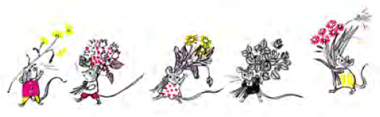
1.為什麼想翻筋斗？
2.看到「移動的花朵」時，一開始與後來的心情轉變。
3.幫助小老鼠，以及被小老鼠幫助的經驗。
4.聽到「婚禮」時，感到害羞的心情。
5.參加婚禮的奇妙體驗。
參考(節錄) ：
今天發生了一件很奇怪的事。
一開始，我看到前面有一朵會移動的花，嚇了一跳。我從來沒有看過花會自己走路，心裡有點害怕，也有點不敢靠近，只能遠遠地看著。那時候，我一直在想：這到底是什麼東西？會不會很危險？
可是，後來我慢慢走近，才發現那其實不是花，而是一群小老鼠。他們捧著比自己還要高的花束，要去參加婚禮。我從來沒參加過婚禮……

活動八、好書推薦
讀過這個故事，你想推薦給誰？請你完成下面這張曼陀羅的內容，之後把自己當成「書籍推薦大使」，介紹並推薦這本書。
你一定要認識的角色。 | 絕對不能錯過的情節。 | 最適合怎樣的人閱讀。
書中最有趣的對話。 | 故事推薦單  閱讀書名 ：  (小狐狸貝貝 一起回家去) | 讀完之後，可以得到的收穫。
我給這本書打的分數。  (1到5顆星) | 我會用三個詞或短語，形容這本書。  1.  2.  3. | 讀完之後，我還有些疑問……(寫出一個想問作者的問題)

